技术报告公开信息表
一、用人单位基本信息
用人单位名称 | 广东太古可口可乐有限公司 | 统一社会信用代码 | 91440000617401381E
检测报告编号 | 穗职检D2024019 | 检测任务编号 | D2024019
所属行业 | 碳酸饮料制造 | 企业规模 | 中型
联系人姓名 | 李德昌 | 联系电话 | 15920368660
用人单位地址 | 广东省广州市黄埔区黄埔大道东998号
二、技术服务项目组人员名单
技术服务机构 | 广州市第十二人民医院(广州市职业病防治院、广州市耳鼻咽喉头颈外科医院、广州医科大学附属市十二人民医院、广州化学中毒救援中心)
项目负责人 | 李勇勤
项目组成员 | 李勇勤、彭志恒、邓冠华、邓颖聪、岑子博、朱少芳、陈琳、靳雅丽、杨燕
三、现场调查、现场采样、现场检测的专业技术人员名单、时间，用人单位陪同人
工作环节 | 时间 | 参与人员名单 | 用人单位陪同人
现场调查 | 2024-06-03 | 李勇勤、彭志恒 | 李德昌
现场采样 | 2024-09-03 | 李勇勤、彭志恒、邓冠华、邓颖聪、岑子博、朱少芳 | 李德昌
 | 2024-09-25 | 李勇勤、陈琳、靳雅丽、杨燕 | 李德昌
现场测量 | 2024-09-03 | 李勇勤、彭志恒、邓冠华、邓颖聪、岑子博、朱少芳 | 李德昌
 | 2024-09-25 | 李勇勤、陈琳、靳雅丽、杨燕 | 李德昌
四、现场调查、现场采样、现场检测的图像影像
现场调查相片 | 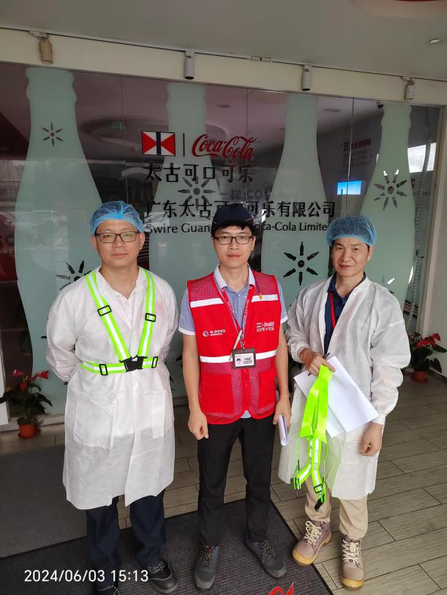
 | 2024年6月3日调查时，李勇勤、彭志恒、李德昌（陪同）合照
现场采样相片 | 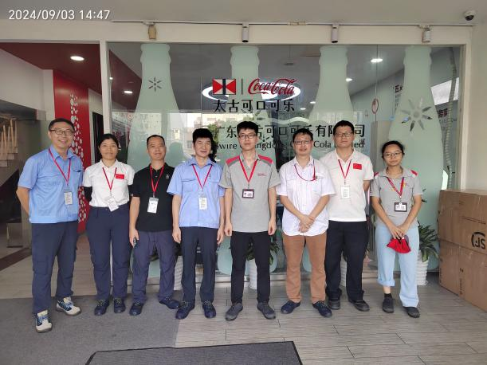
 | 2024年9月3日，邓颖聪、朱少芳、邓冠华、李勇勤、岑子博、彭志恒、李德昌（陪同）合照
 | 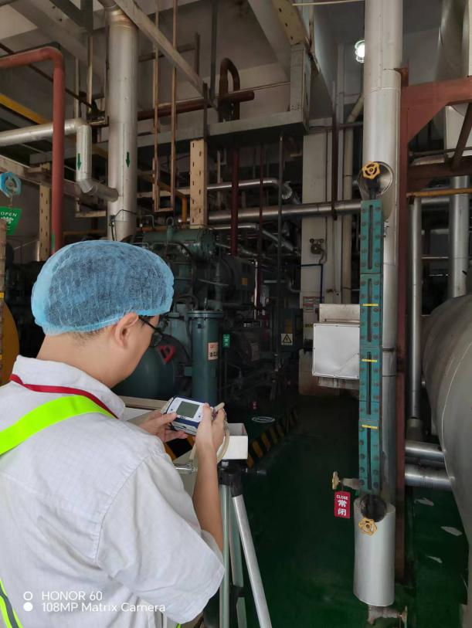
 | 2024年9月3日，彭志恒采样
 | 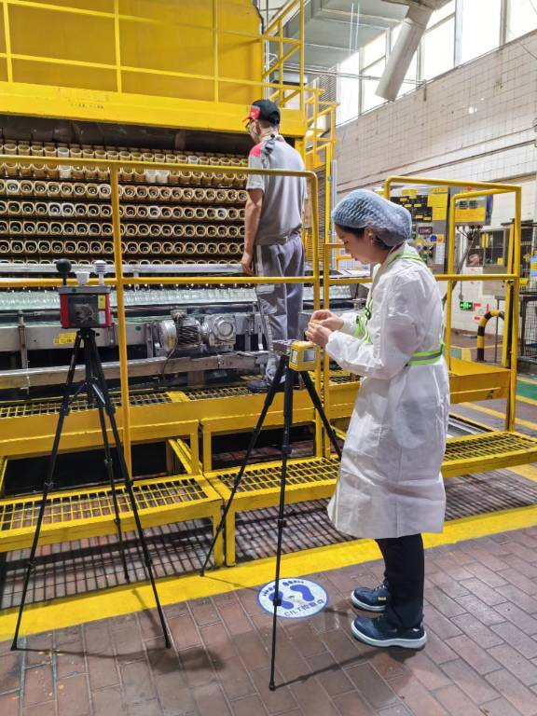
 | 陈琳采样
现场测量相片 | 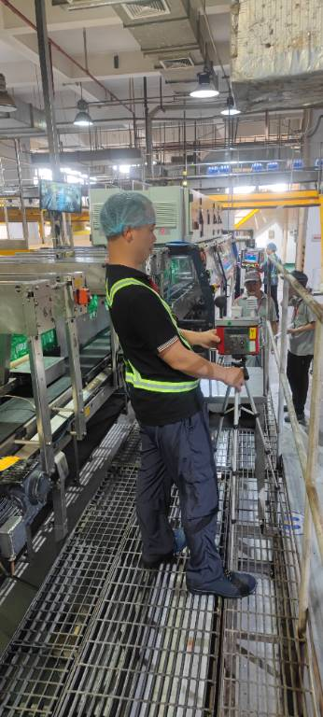
 | 2024年9月3日，邓冠华现场测量
 | 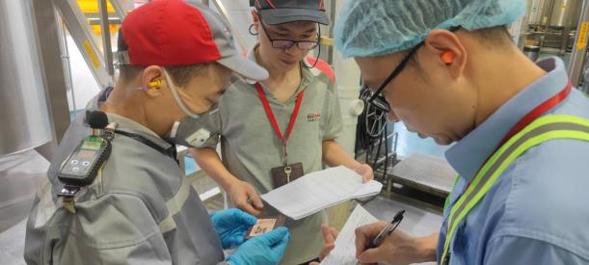
 | 2024年9月3日，邓颖聪现场测量

